SOP 29 — Branding Praktis: Katalog, Konten, dan Bukti Mutu
Untuk padi • cabai • jagung • kangkung | Dokumen operasional (siap dipakai)
Dokumen ini dipakai untuk membangun brand yang ‘kepake’ di lapangan—bukan sekadar logo. Brand di pertanian itu intinya: buyer percaya kamu bisa kirim mutu yang sama berulang-ulang.

Brand yang kuat biasanya punya 3 ciri: (1) mutu dan grade jelas, (2) ada bukti (QC, batch, foto real), dan (3) komunikasi rapi (katalog, harga net, jadwal supply).

Piramida branding praktis (peta jalan)
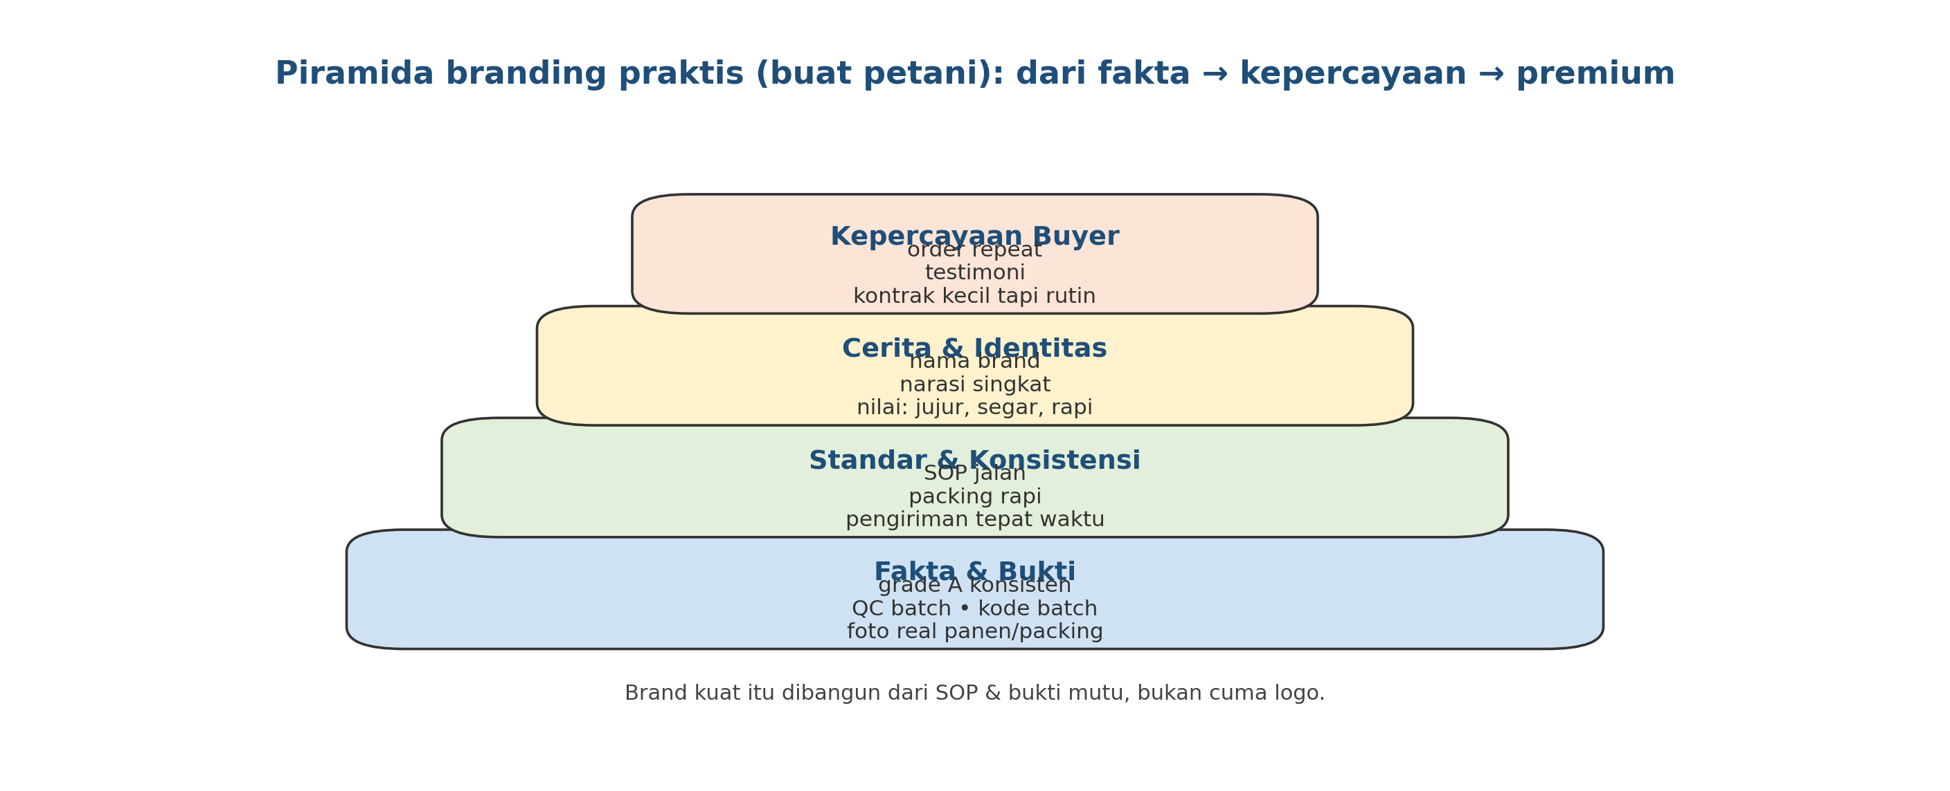

Alur bangun brand sederhana (ringkas)
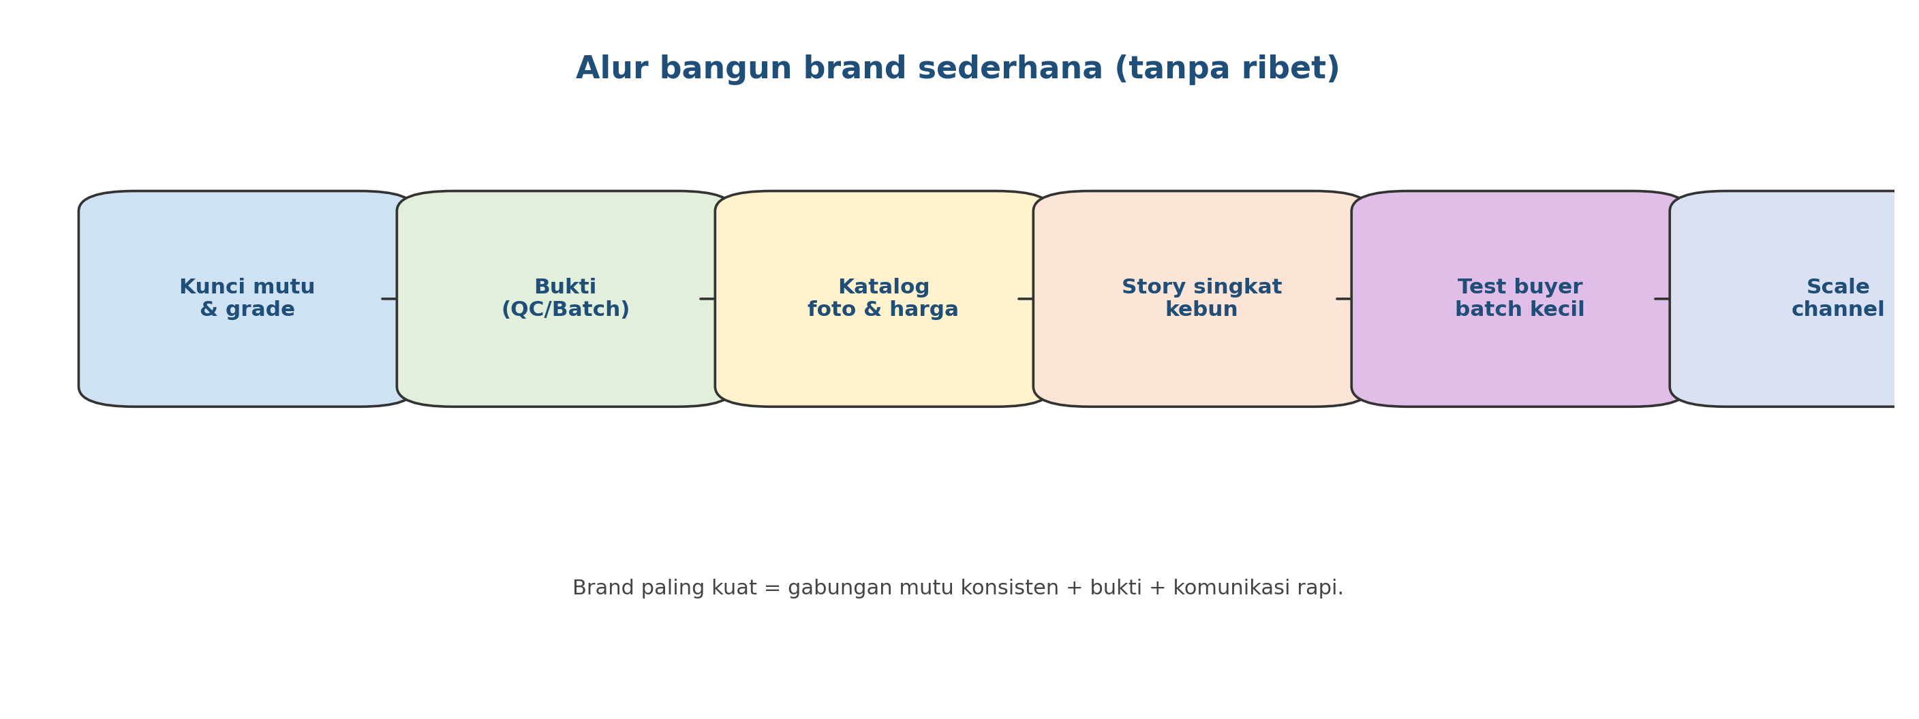

Hasil akhir yang ingin dicapai
Yang dicapai | Tanda terlihat | Bukti/catatan
Buyer lebih percaya | order repeat naik | Rekap order per buyer (SOP 25)
Harga net lebih kuat | lebih sedikit tawar-menawar | Net/kg stabil (SOP 23)
Komunikasi rapi | katalog & standar jelas | Katalog + standar grade (SOP 20/27)
Brand tidak ‘ngarang’ | ada bukti mutu & batch | QC batch + kode batch (SOP 16/20)

Aturan emas (wajib)
- Brand paling kuat = mutu konsisten + bukti + respon cepat (bukan sekadar desain).
- Jangan janji besar. Tunjukkan fakta: grade A berapa %, susut berapa %, bisa supply berapa kg/minggu.
- Katalog cukup 1–2 halaman: foto, grade, ukuran, harga NET, jadwal, aturan komplain.
- Konten yang menang itu yang real: panen, sorting, packing, pengiriman—bukan konten terlalu ‘iklan’.
- Setiap konten harus mengarah ke aksi: minta harga, minta jadwal supply, atau minta sampel.

Asset brand minimum (wajib)
Asset | Isi minimum | Dipakai untuk | Frekuensi update
Nama brand/kebun | nama singkat + kontak | identitas | jarang
Katalog produk | foto + grade + ukuran + harga NET | penawaran | mingguan/bulanan
Standar grade | definisi Grade A/B + toleransi | hindari debat | saat berubah
Bukti mutu | QC batch, kode batch, foto packing | kepercayaan | setiap batch
Testimoni/hasil | 1–3 testimoni singkat | social proof | bulanan

Langkah kerja (praktis)
1) Kunci standar grade & kemasan dulu
Brand akan hancur kalau grade berubah-ubah. Pastikan:
• definisi Grade A/B jelas,
• kemasan konsisten (SOP 27),
• QC batch dilakukan (SOP 20).
2) Buat katalog 1–2 halaman (format simpel)
Katalog minimum:
• foto produk real,
• grade + kemasan,
• harga NET (termasuk apa),
• jadwal supply,
• aturan komplain/retur.
3) Konten mingguan: bukti kerja
Konten paling efektif:
• panen (real),
• sorting/grading,
• packing & labeling,
• pengiriman.

2–3 konten per minggu sudah cukup kalau konsisten.
4) Siapkan ‘bukti’ untuk buyer yang kritis
Buyer serius biasanya tanya supply/mutu/komplain. Jawab pakai data:
• rekap panen,
• rekap grade,
• SOP komplain (SOP 22),
• kode batch (SOP 16).
5) Uji brand lewat batch kecil & repeat order
Brand terbukti saat buyer repeat. Mulai pilot, kumpulkan feedback, perbaiki 1 hal, ulangi.

Template katalog (isi minimum)
Komoditas | Grade/Spesifikasi | Kemasan | Harga NET | Ketersediaan | Aturan komplain | Kontak
Padi/Beras |  |  |  |  | foto + batch ≤ 24 jam
Jagung |  |  |  |  | foto + batch ≤ 24 jam
Cabai |  |  |  |  | foto + batch ≤ 24 jam
Kangkung |  |  |  |  | foto + batch ≤ 24 jam

Peran & tanggung jawab
Peran | Tanggung jawab inti | Nama | Cadangan
PIC konten/katalog | Update foto, katalog, testimoni
PIC QC/packing | Bukti mutu & batch rapi
PIC penjualan | Kirim katalog, follow-up, catat repeat
Koordinator kebun | Arah brand & standar, keputusan perbaikan

Versi 1.0

